Proyecto de documentos XML

Nombre:

Javier Eduardo Lopez Ontiveros

Materia:

Temas selectos de base de datos

Hora:

11 am a 12pm

Docente: Dr. Clemente Garcia Gerardo

**Definición esquema DTD**

<!ELEMENT Colonias (Colonia+)>

<!ELEMENT Colonia (Casa+)>

<!ATTLIST Colonia Nombre CDATA #REQUIRED>

<!ELEMENT Casa (Persona*, Auto*)>

<!ATTLIST Casa Precio CDATA #IMPLIED>

<!ATTLIST Casa Numero CDATA #REQUIRED>

<!ATTLIST Casa Propietario IDREFS #REQUIRED>

<!ELEMENT Persona (Nombre, Correo?, Celular*)>

<!ATTLIST Persona Genero (Masculino|Femenino) "No especificado" #IMPLIED>

<!ATTLIST Persona Edad CDATA #REQUIRED>

<!ATTLIST Persona ID ID #REQUIRED>

<!ELEMENT Nombre (#PCDATA)>

<!ELEMENT Correo (#PCDATA)>

<!ELEMENT Celular (Marca, Modelo)>

<!ELEMENT Auto (Placa, Marca, Modelo)>

<!ATTLIST Auto Precio CDATA #REQUIRED>

<!ATTLIST Auto Color CDATA #IMPLIED>

<!ATTLIST Auto year CDATA #REQUIRED>

<!ATTLIST Auto Propietario IDREFS #REQUIRED>

<!ELEMENT Placa (#PCDATA)>

<!ELEMENT Marca (#PCDATA)>

<!ELEMENT Modelo (#PCDATA)>

Este esquema dtd representa una etiqueta raíz colonias, donde puede tener más de una colonia, cada colonia tiene como atributo un nombre, y puede tener más de una casa, cada casa tiene como atributo precio, numero de casa y propietario que es un IDREFS, cada casa puede tener 0 o más personas y 0 o más autos, cada persona tiene como atributo un id, edad y género, pudiendo tener un nombre, correo opcional y 0 o más celulares, cada celular puede tener marca y modelo, también cada auto puede tener propietario, precio, color y año

**Archivo XML**

<!DOCTYPE Colonias SYSTEM "colonias.dtd">

<Colonias>

<Colonia Nombre="Benito Juarez">

<Casa Numero="7771" Propietario="Juan">

<Persona Genero="Masculino" Edad="30" ID="Juan">

<Nombre>Juan Ramirez</Nombre>

<Correo>juan@example.com</Correo>

<Celular>

<Marca>Samsung</Marca>

<Modelo>Galaxy S10</Modelo>

</Celular>

</Persona>

<Persona Genero="Femenino" Edad="28" ID="Maria">

<Nombre>Maria Jose</Nombre>

<Correo>maria@example.com</Correo>

<Celular>

<Marca>Xiaomi</Marca>

<Modelo>Redmi Note 12</Modelo>

</Celular>

<Celular>

<Marca>Motorola</Marca>

<Modelo>G5</Modelo>

</Celular>

</Persona>

<Persona Genero="Femenino" Edad="16" ID="Lupita">

<Nombre>Guadalupe Ramires</Nombre>

<Celular>

<Marca>Apple</Marca>

<Modelo>Ipad</Modelo>

</Celular>

</Persona>

<Auto Precio="200000" Color="Gris" year="2020" Propietario="Juan">

<Placa>ABC123</Placa>

<Marca>Toyota</Marca>

<Modelo>Corolla</Modelo>

</Auto>

<Auto Precio="150000" Color="Azul" year="2018" Propietario="Maria">

<Placa>DEF456</Placa>

<Marca>Honda</Marca>

<Modelo>Civic</Modelo>

</Auto>

</Casa>

<Casa Numero="7772" Propietario="Maria">

<Persona Genero="Masculino" Edad="23" ID="Francisco">

<Nombre>Francisco Ramires</Nombre>

<Celular>

<Marca>Apple</Marca>

<Modelo>iPhone 14</Modelo>

</Celular>

</Persona>

</Casa>

</Colonia>

<Colonia Nombre="Coyoacan">

<Casa Numero="124" Propietario="Luis">

<Persona Genero="Masculino" Edad="35" ID="Luis">

<Nombre>Luis Fernandez</Nombre>

<Correo>luis@example.com</Correo>

<Celular>

<Marca>Apple</Marca>

<Modelo>iPhone 12</Modelo>

</Celular>

</Persona>

<Persona Genero="Femenino" Edad="32" ID="Laura">

<Nombre>Laura Martinez</Nombre>

<Correo>laura@example.com</Correo>

<Celular>

<Marca>Samsung</Marca>

<Modelo>Galaxy S20</Modelo>

</Celular>

<Celular>

<Marca>LG</Marca>

<Modelo>V30</Modelo>

</Celular>

<Celular>

<Marca>Google</Marca>

<Modelo>Pixel 5</Modelo>

</Celular>

</Persona>

<Auto Precio="180000" Color="Negro" year="2019" Propietario="Luis">

<Placa>GHI789</Placa>

<Marca>Ford</Marca>

<Modelo>Mustang</Modelo>

</Auto>

<Auto Precio="250000" Color="Blanco" year="2021" Propietario="Laura">

<Placa>JKL012</Placa>

<Marca>Audi</Marca>

<Modelo>A4</Modelo>

</Auto>

</Casa>

<Casa Numero="301" Propietario="Laura">

<Persona Genero="Femenino" Edad="40" ID="Ana">

<Nombre>Ana Perez</Nombre>

<Celular>

<Marca>OnePlus</Marca>

<Modelo>9 Pro</Modelo>

</Celular>

<Celular>

<Marca>Apple</Marca>

<Modelo>iPhone 11</Modelo>

</Celular>

</Persona>

<Persona Genero="Masculino" Edad="50" ID="Carlos">

<Nombre>Carlos Sanchez</Nombre>

<Celular>

<Marca>Sony</Marca>

<Modelo>Xperia 5 II</Modelo>

</Celular>

<Celular>

<Marca>Google</Marca>

<Modelo>Pixel 4a</Modelo>

</Celular>

<Celular>

<Marca>Motorola</Marca>

<Modelo>Razr</Modelo>

</Celular>

</Persona>

<Auto Precio="200000" Color="Gris" year="2022" Propietario="Ana">

<Placa>MNO345</Placa>

<Marca>Mercedes-Benz</Marca>

<Modelo>GLC</Modelo>

</Auto>

<Auto Precio="300000" Color="Plata" year="2023" Propietario="Carlos">

<Placa>PQR678</Placa>

<Marca>BMW</Marca>

<Modelo>X5</Modelo>

</Auto>

</Casa>

</Colonia>

<Colonia Nombre="Polanco">

<Casa Numero="501" Propietario="Roberto">

<Persona Genero="Masculino" Edad="45" ID="Roberto">

<Nombre>Roberto Rodriguez</Nombre>

<Correo>roberto@example.com</Correo>

<Celular>

<Marca>Apple</Marca>

<Modelo>iPhone 12 Pro Max</Modelo>

</Celular>

</Persona>

<Auto Precio="350000" Color="Negro" year="2021" Propietario="Roberto">

<Placa>STU901</Placa>

<Marca>Lamborghini</Marca>

<Modelo>Aventador</Modelo>

</Auto>

</Casa>

</Colonia>

<Colonia Nombre="Miguel Hidalgo">

<Casa Numero="7643" Propietario="Arturo">

<Persona Genero="Masculino" Edad="45" ID="Arturo">

<Nombre>Arturo Lopez</Nombre>

<Correo>lopez@example.com</Correo>

<Celular>

<Marca>Apple</Marca>

<Modelo>iPhone 12 Pro Max</Modelo>

</Celular>

</Persona>

<Auto Precio="3500000" Color="Negro" year="2021" Propietario="Arturo">

<Placa>STU901</Placa>

<Marca>Lamborghini</Marca>

<Modelo>Aventador</Modelo>

</Auto>

</Casa>

<Casa Numero="702" Propietario="Ana">

<Persona Genero="Femenino" Edad="27" ID="Karen">

<Nombre>Karen Torres</Nombre>

<Correo>karen@example.com</Correo>

<Celular>

<Marca>Samsung</Marca>

<Modelo>Galaxy S21</Modelo>

</Celular>

<Celular>

<Marca>Apple</Marca>

<Modelo>iPhone SE</Modelo>

</Celular>

</Persona>

<Auto Precio="220000" Color="Plateado" year="2020" Propietario="Karen">

<Placa>VWX234</Placa>

<Marca>Volvo</Marca>

<Modelo>XC60</Modelo>

</Auto>

</Casa>

<Casa Numero="102" Propietario="Pedro">

<Persona Genero="Masculino" Edad="40" ID="Pedro">

<Nombre>Pedro Lopez</Nombre>

</Persona>

<Auto Precio="180000" Color="Gris" year="2019" Propietario="Pedro">

<Placa>XYZ789</Placa>

<Marca>BMW</Marca>

<Modelo>X3</Modelo>

</Auto>

</Casa>

</Colonia>

</Colonias>

**Validar documento XML**

**Bien formado(etiquetas se abren y se cierran correctamente)**

public class XMLVALIDO {

public static void main(String[] args) {

if (args.length != 1) {

System.out.println("error, debe de proporcionar el nombre del archivo");

return;

}

String arch = args[0];

System.out.println("*****VALIDADNDO, SI ES VALIDO EL ARCHIVO " + arch);

try {

DocumentBuilderFactory dbFactory = DocumentBuilderFactory.newInstance();

dbFactory.setValidating(true);

DocumentBuilder dBuilder = dbFactory.newDocumentBuilder();

Document doc = dBuilder.parse(arch);

System.out.println("********fin del analisis todo bien************");

} catch (Exception e) {

System.out.println("_______________________________________");

System.out.println(e);

return;

}

}

}

Resultado:

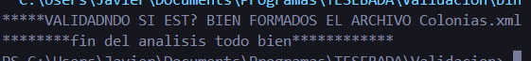

Al validar que la estructura del documento tenga el formato de etiquetas correcto, es decir que se abran y cierren correctamente, el resultado es que el documento si está bien formado

Al poner una etiqueta que no cierre se manda el mensaje de error de que no se cerró la etiqueta

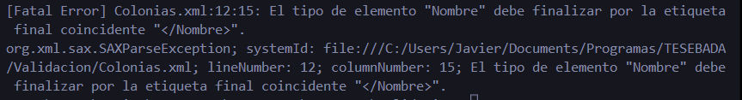

**Válido (hace uso del DTD para checar las restricciones definidas)**

public class XMLVALIDO implements ErrorHandler {

public static void main(String[] args) {

if (args.length != 1) {

System.out.println("error, debe de proporcionar el nombre del archivo");

return;

}

String arch = args[0];

System.out.println("*****VALIDADNDO, SI ES VALIDO EL ARCHIVO " + arch);

try {

DocumentBuilderFactory dbFactory = DocumentBuilderFactory.newInstance();

dbFactory.setValidating(true);

DocumentBuilder dBuilder = dbFactory.newDocumentBuilder();

dBuilder.setErrorHandler(new XMLVALIDO());

Document doc = dBuilder.parse(arch);

System.out.println("********fin del analisis todo bien************");

} catch (Exception e) {

System.out.println("_______________________________________");

System.out.println(e);

return;

}

}

@Override

public void warning(SAXParseException exception) throws SAXException {

throw exception;

}

@Override

public void error(SAXParseException exception) throws SAXException {

throw exception;

}

@Override

public void fatalError(SAXParseException exception) throws SAXException {

throw exception;

}

}

Para esta clase se le implementa la interfaz errorHandler, para tener los métodos de error ahí mismo por lo que ahora el programa termina cuando hay algún error

Resultado:



Este resultado valida si el documento cuenta con los elementos definidos en el archivo dtd como tiene todos los elementos bien definidos correctamente, el resultado marca que si es válido, en caso de que falte un elemento o agregar un

elemento no definido, mostrará error de que no es válido el archivo

<Nombre>Juan Ramirez</Nombre>

<Nombre>jose Ramirez</Nombre>

<Correo>juan@example.com</Correo>

<Celular>

<Marca>Samsung</Marca>

<Modelo>Galaxy S10</Modelo>

</Celular>

<Sueldo></Sueldo>

<nacimiento></nacimiento>

En este caso al añadir etiquetas que no estén definidas en el archivo dtd, nos marca los errores anteriores, lo cual la validación se hace correctamente

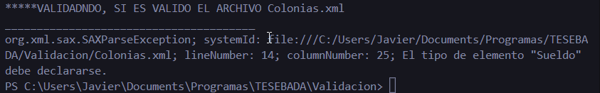

**Mostrar contenido del documento XML**

Java

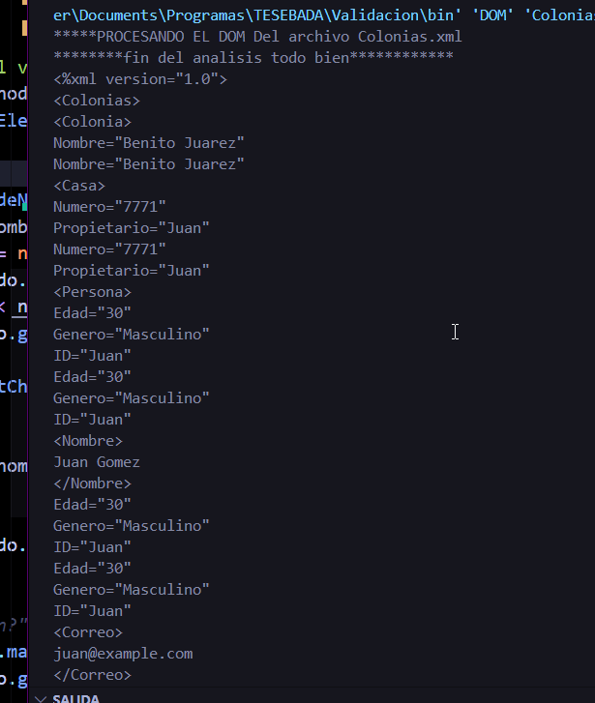

XML notepad

